**CÁC BƯỚC TẠO MÔI TRƯỜNG VÀ SETUP CHO CAMERA AI**

**BƯỚC 1: Tạo môi trường mới**

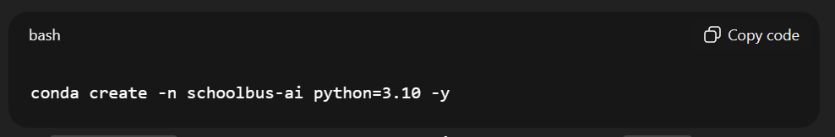

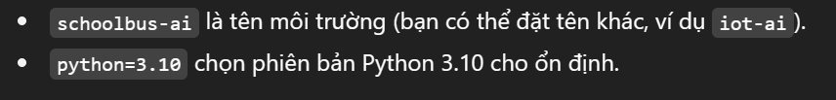

**BƯỚC 2: Kích hoạt môi trường.**

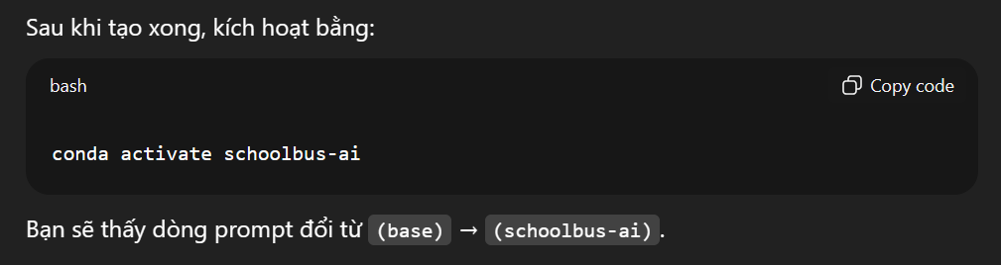

**BƯỚC 3: Tải các thư viện cần thiết**  
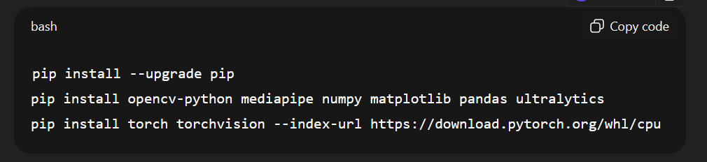

**BƯỚC 4: Kiểm tra xem thư viện có hoạt động hay không**   
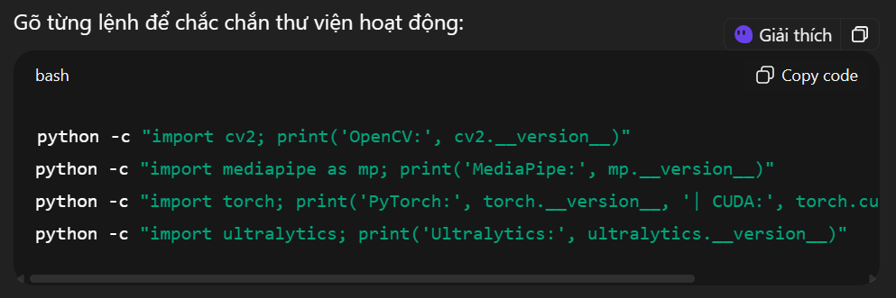

**CÁC TASK CẦN LÀM CHO RFID**

